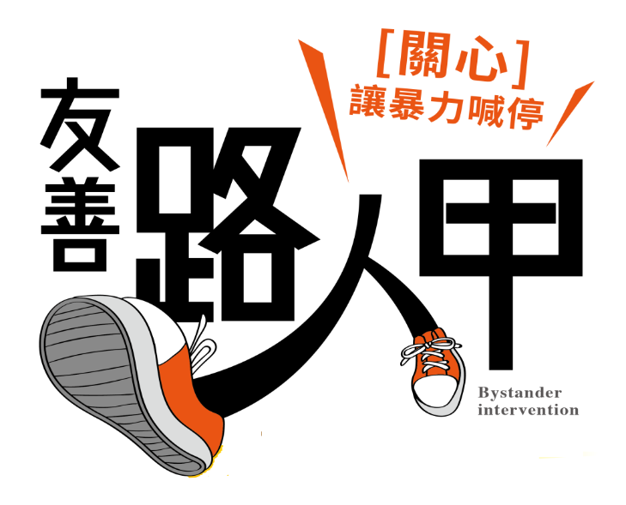**邀請您成為暴力預防宣導師資，結合社區發展營造無暴力環境及友善空間**

**歡迎社區居民報名參加**

**家暴防治宣導種子培訓課程**

**報名表**

|  |  |  |  |
| --- | --- | --- | --- |
| **姓名** |  | **聯絡電話** |  |
| **E-mail** |  | **居住地區** |  |
| **本次報名課程** | □宣導講師課程(必修) | □方案規劃師課程(選修) | |
| **您是否參與過暴力預防相關活動訓練** | □無  □有，名稱：__________________________________________________________ | | |
| **社區是否舉辦過暴力預防相關活動訓練** | □無  □有，活動性質及方式：________________________________________________ | | |
| 1. 敬請完整填寫報名表格。為保障個人之權益，完成報名手續後，致電本會確認。 2. 報名後若取消，請於活動舉辦一週前告知本會。 3. 如需要更多資訊，歡迎致電財團法人台北市婦女救援基金會   聯絡電話：(02)2555-8595分機30 報名傳真：(02)2555-5995  電子郵件：lin@twrf.org.tw | | | |

**主辦單位：**財團法人台北市婦女救援社會福利事業基金會

**指導單位：**衛生福利部、臺北市家庭暴力暨性侵害防治中心